**Oplossing extra oefening 4**

Tekst in matrix zetten

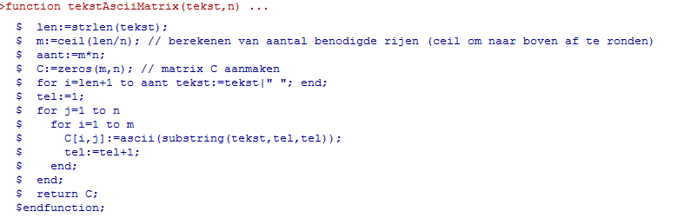

Functie genereerTekst (n)

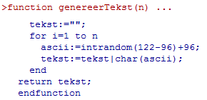

Lengte van de tekst genereren (getal >=50 en <=100) + aantal kolommen van de matrix genereren (>5 en <12)

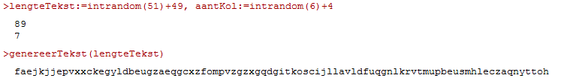

De bekomen tekst in een matrix zetten (in ons geval met 7 elementen per rij)

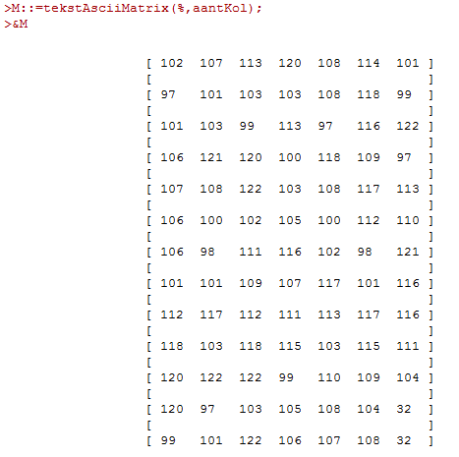

Zorgen dat de bekomen matrix terug in tekstvorm verschijnt.  
Hiervoor moeten we de matrix kolom per kolom doorlopen en de asciiwaarden in matrix *M* omzetten naar de bijhorende karakters.

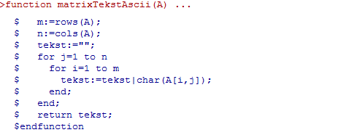

Toegepast op onze bekomen matrix

